ABSTRAK MASRORO DIAH PEMBICARA SEMINAR INTERNASIONAL
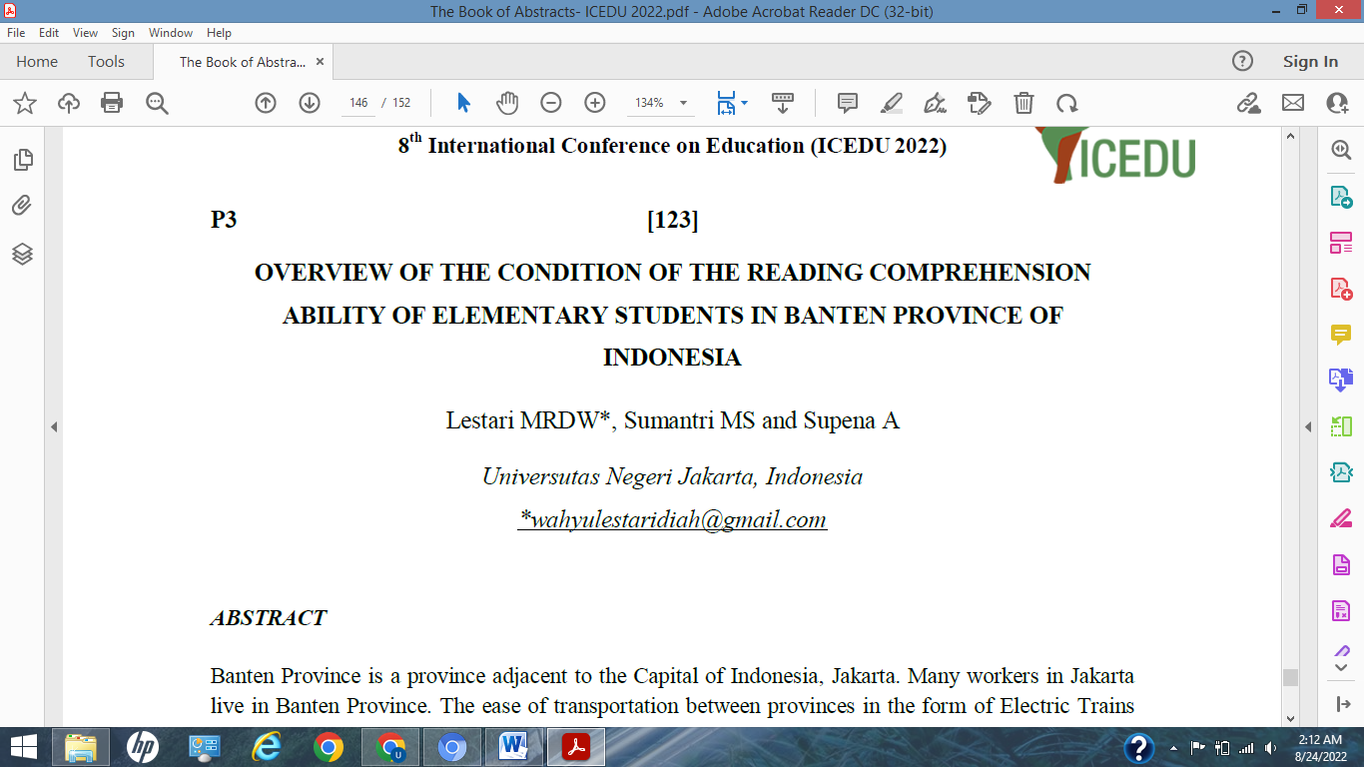

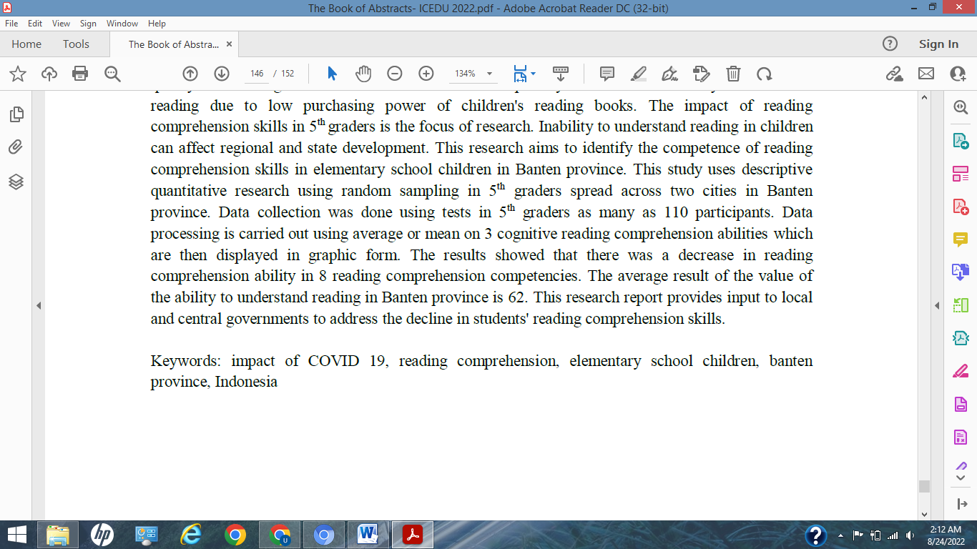
Sumber ebook abstrak TIKM

